1., 2., 3. TJELESNA I ZDRAVSTVENA KULTURA: Pogledajte upute učiteljice Ivane Tkalec

4., 5. UPOZNAVANJE ŠKOLE I UŽE OKOLINE: Upoznavanje prometnih obilježja-semafor
A.H.,F.K. pokazati i imenovati semafor na slici, imenovati tri boje na semaforu, objasniti značenje boja- izgovoriti (stoj, priprema, kreni), uz verbalnu podršku kretati se u skladu s bojom na semaforu
V.B. pokazati na slici semafor, pokazati u realnoj situaciji semafor, pokazati na slici tri boje, pravilno se kretati u skladu s bojom na semaforu
Nakon što ste se dobro razgibali slijedi malo rada. Danas ćemo učiti o semaforu. Za početak odslušaj ovu kratku veselu pjesmu:
https://www.youtube.com/watch?v=G2JpC0DRzdY
Pjesma govori o semaforu. Semafor je jako važan u prometu. Pomaže nam da bi sigurnije stigli na naše odredište. (porazgovaraj s odraslom osobom, prisjeti se svog najbližeg semafora) Pogledaj, izgleda ovako:
Pogledaj, ima tri boje na sebi. Crvenu, žutu i zelenu. Svaka boja je jako važna. Naš zadatak je naučiti što znači određena boja te se taj način kretati u prometu.
Prva je CRVENA: ona nam govori STOJ! Kada na semafori ispred nas vidimo crvenu boju OBAVEZNO moramo STATI.
Druga boja je ŽUTA: ona nam govori PRIPREMI! Kada na semaforu vidimo žuto možemo se pripremiti na kretanje.
I treća boja je ZELENA: ona nam govori KRENI! Kada na semaforu vidimo zelenu boju znači da možemo sigurno prijeći cestu.
Pravilno oboji semafor iz priloga 1.) pa ga zalijepi u bilježnicu.
Napravi svoj semafor. Za to će ti biti potrebno: kolaž papir, škare, lijepilo, slamčica i olovka. Odrasla osoba neka ti skicira pravokutnik na crnom kolaž papiru te tri kruga (jedan na crvenom, jedan na žutom i jedan na zelenom). Što samostalnije izreži škarama pa zalijepi krugove na pravokutnik tako da nastane pravi semafor:
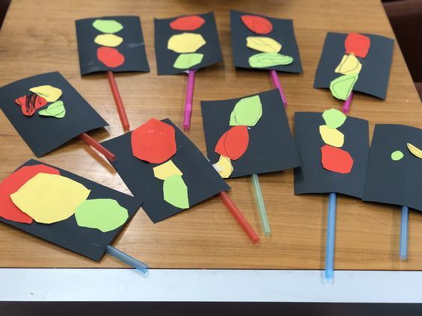
Uz rad možeš slušati ovu pjesmu. Baš je zabavna.
https://www.youtube.com/watch?v=USY2gtiYPao

Nakon što si napravio svoj semafor što samostalnije pospremi radni prostor.
Za opuštanje i vježbanje zamoli odraslu osobu da se igra s tobom. Ti budi pješak a odrasla osoba neka ti pokazuje svijetlo na semaforu. Budi pažljiv i pravilno prelazi cestu.

6. SOCIJALIZACIJA: Traženje pomoći od drugih
A.H., F.K. -tražiti pomoć frazom "Molim pomoć!"
V.B. pokazati sličicu „Molim pomoć“
Svatko od nas ponekad treba pomoć. Kada nekoga pristojno zamolimo gotovo uvijek ćemo pomoć i dobiti. Stoga je važno naučiti kako lijepo zamoliti pomoć. Razmisli i iskoristi dan pa kad god ti je pomoć potrebna pristojno je zamoli. (V.B. pronađi u svojoj knjizi sličicu pomoć, V.K., A.H. glasno izgovori Molim pomoć!).
Vježbaj s odraslom osobom u konkretnoj situaciji tijekom dana.

Prilog 1.)

